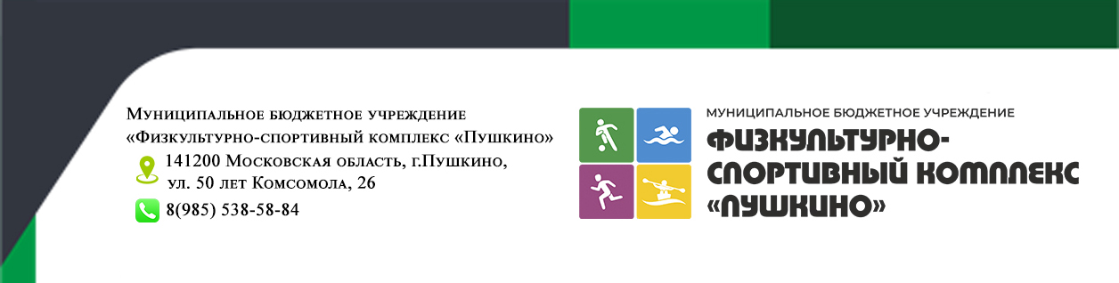

ИНФОРМАЦИОННОЕ СООБЩЕНИЕ

В целях соблюдения антикоррупционного законодательства, а также осуществления антикоррупционного просвещения, настоящим информируем сотрудников МБУ «ФСК «Пушкино», занимающихся, родителей занимающихся о том, что положения антикоррупционного законодательства и Гражданского кодекса Российской Федерации содержат запрет на дарение подарков лицам, замещающим государственные и муниципальные должности, государственным и муниципальным служащим, работникам отдельных организаций, а также о запрете получать подарки в связи с выполнением трудовых обязанностей.
Исключением являются подлежащие сдачи подарки, которые получены в связи с протокольными мероприятиями, со служебными командировками и другими официальными мероприятиями.
Получение подарков в иных случаях является нарушением запрета, установленного законодательством Российской Федерации, создает условия для возникновения конфликта интересов, ставит под сомнение объективность принимаемых ими решений, а также влечет ответственность, предусмотренную законодательством.
Получение подарков должностными лицами во внеслужебное время от лиц, в отношении которых должностные лица осуществляют функции управления, является нарушением установленного запрета.
Воздерживаться стоит от безвозмездного получения услуг, результатов выполненных работ, а также имущества, в том числе во временное пользование, поскольку получение подарков в виде любой материальной выгоды должностному лицу запрещено.

Администрация

